CATEQUESIS
FIELES DIFUNTOS

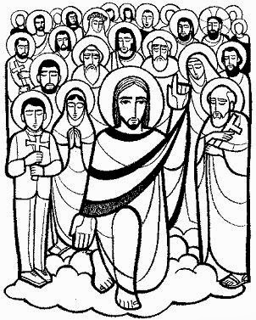

2015
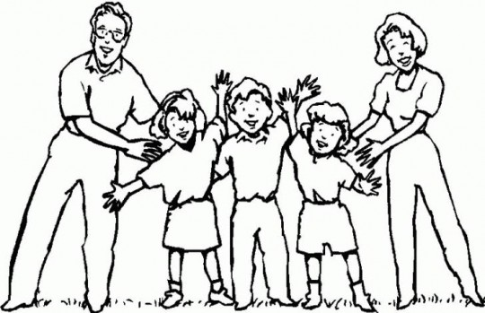
KÍNDER, 1º. Y 2º.
“LA VIDA ES PARA CELEBRARLA”

OBJETIVO: Los niños de la Arquidiócesis de Yucatán juntamente con sus padres, celebran la fiesta de los fieles difuntos, valoran la vida, oran por sus seres queridos para celebrar esta fiesta de la vida en familia.

AMBIENTACIÓN DE LUGAR
- Adornar con globos de colores.
- Un letreo que diga: ¡Gracias Señor por mi vida y la de los demás!

MATERIAL A UTILIZAR
- Una mesa con mantel como para fiesta, puede ser bordado tradicional. (dulces)
- Un altar con Imagen o poster de Cristo resucitado, flores.

BIENVENIDA
Estimados niños y niñas, que alegría verlos de nuevo en este día para nuestra catequesis. Estamos celebrando en la Iglesia a unas personitas que ya no están con nosotros, pero que en nuestro corazón aún siguen vivos y en este día en especial, pero todos los días debemos demostrarles nuestro amor con oraciones, Por eso todos sean bienvenidos.

CANTO: SI JESUS ME DICE ¡VEN!

Si Jesús me dice ¡ven!, yo con EL me voy (2)

Porque si Él me dice ¡ven, yo feliz seré,
Si Jesús me dice ¡ven! Me voy con El.
Sí Jesús me dice ama ¡yo lo amaré!,
Sí Jesús me dice ama ¡yo lo amaré
Sí Jesús me dice ama, yo feliz seré,
Porque sí Él me dice ama, amaré.

ORACIÓN
Señor Jesús, queremos pedirte en esta tarde que siempre estemos contentos al venir a escuchar tu palabra, con cada uno de nuestros compañeros para compartir nuestra vida, la vida que nuestro padre Dios nos da. Nos ponemos en tu presencia para que nos bendigas. En el nombre del Padre y del Hijo y del Espíritu Santo Amén.

VER LA REALIDAD CON LOS OJOS DEL PADRE
Acercar a los niños al lugar de los globos y ponerlos a su nivel para que los puedan tocar.
Esta historia es la de un niño de 5 años, al cual se le había muerto su abuelito, al que amaba mucho, llego el día de su bautizo y le pidieron al niño que cortara su pastel y pidiera un deseo, el niño cerró los ojos y en voz bajita dijo, “deseo que mi abuelito vuelva”.
Su tía le preguntó cuál había sido su deseo, pensando que había pedido juguetes o algo así, su sorpresa fue muy grande al escuchar su deseo y le explicó que su abuelito ya estaba en un mejor lugar y estaba muy contento y que lo que podía pedirle a Dios era que estuviera ya con El y que desde donde su abuelito este lo siga cuidando.

Al niño se le iluminó el rostro y preguntó: ¿mi abuelito está contento donde está? Su tía le dijo que si, que él tenía que morir para estar con Dios, pero que donde quiera que Él esté, siempre lo va a cuidar. El niño se fue contento a seguir disfrutando de su fiesta.

¿Alguno de ustedes tiene un ser querido que ya está con Dios, al que quieren mucho?
Hace muchos años paso algo parecido al niño de la historia, pero a diferencia del niño, Jesús que es el dueño de la vida, le devuelve la vida a una niña... Escuchemos con atención el Evangelio.

VER LA REALIDAD CON LOS CRITERIOS DE JESUCRISTO
Del Evangelio Según san Mateo. 9, 18-19:23-25
Mientras Jesús les decía esto, llegó un personaje importante y se postro ante él diciendo: Mi hija acaba de morir; pero si tú vienes y pones tu mano sobre ella, vivirá. Jesús se levantó y, acompañado de sus discípulos, lo siguió. Al llegar Jesús a casa del personaje y ver a los que tocaban música fúnebre y a los que lloraban, dijo: Váyanse de aquí, que la niña no ha muerto; está dormida. Pero ellos se burlaban de él. Cuando desalojaron a la gente, entro, la tomo de la mano y la niña se levantó. Palabra de Señor. Gloria a ti Señor Jesús.

REFLEXIÓN
En el Evangelio Jesús le devuelve la vida a esta niña, ¿Cómo creen que se sintieron al ver de nuevo a su hija con vida?, nos imaginamos que los papás se sintieron contentos, así como se sintió el niño al saber que su abuelito está cerca de Dios. ¿Quién nos regaló la vida? Muy bien es Dios quien nos lo da y es Él quien algún día nos va a llamar a su presencia, pero mientras llega ese día, debemos de agradecer nuestra vida y la de los demás, cuidándola y defendiéndola.

También Jesús que nos regala la vida, nos regalará algún día otra vida que nosotros no podemos ver y que es esa vida que le ha regalado a nuestros seres queridos, una vida donde ya no nos vamos a separar El. Por ello, este día de fieles difuntos vamos a pedirle a Dios que todos nuestros seres queridos ya estén con él, en ese lugar bonito a donde un día también nosotros iremos. Ninguno de nosotros debe estar triste al contrario debemos estar felices y confiando siempre que Dios es quien nos regala la vida. Así que les invitamos a que este día de los fieles difuntos vallamos a la Iglesia y demos gracias a Dios por nuestra vida y por la vida hermosa que Dios le ha dado a nuestros seres queridos.

ACTUAR BAJO LA GUIA DEL ESPIRITU SANTO
Le entregamos a cada niño una imagen de Jesús resucitando a la niña del relato evangélico. Colorea la imagen y con ayuda del catequista le pedimos a los niños que digan, la niña que resucito seguramente cuido mucho su vida después de haberla perdido, ¿Cómo vamos a cuidar la vida? por ejemplo: no subiendo en alguna parte alta donde se puedan caer, o ir en lugares peligrosos y lo escriben al reverso del dibujo.

CELEBRAR EN COMUNIDAD ECLESIAL
1.- Darle a cada niño una letra decorada que forme la frase.
2.- Le pedimos que los niños digan fuerte la frase
3.- Finalizamos con un canto y con la siguiente oración.

GRACIAS SEÑOR POR NUESTRA VIDA

Gracias señor por nuestra vida
Gracias señor por el amor
Gracias señor por la esperanza
Gracias de todo corazón

Oración al niño Jesús
Jesusito de mi vida,
Eres niño como yo,
por eso te quiero tanto
y te doy mi corazón.
¡Tómalo! ¡Tómalo!
Tuyo es, y mío no.
Prometo cuidar mi vida
Con todo mi amor.

CATEQUESIS FAMILIAR
Leer con los papás el evangelio de la Resurrección y que escriban:
¿De qué maneras le agradecen a Dios la vida de sus Hijos?
¿Cómo agradecemos a Dios, y celebramos a aquellas personas que ya no están con nosotros?

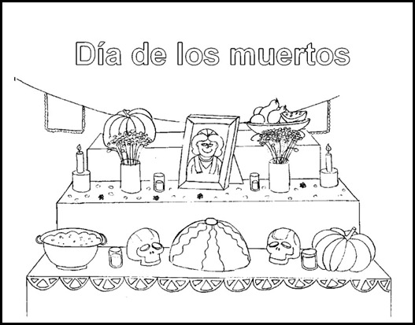

GRACIAS SEÑOR POR LA VIDA

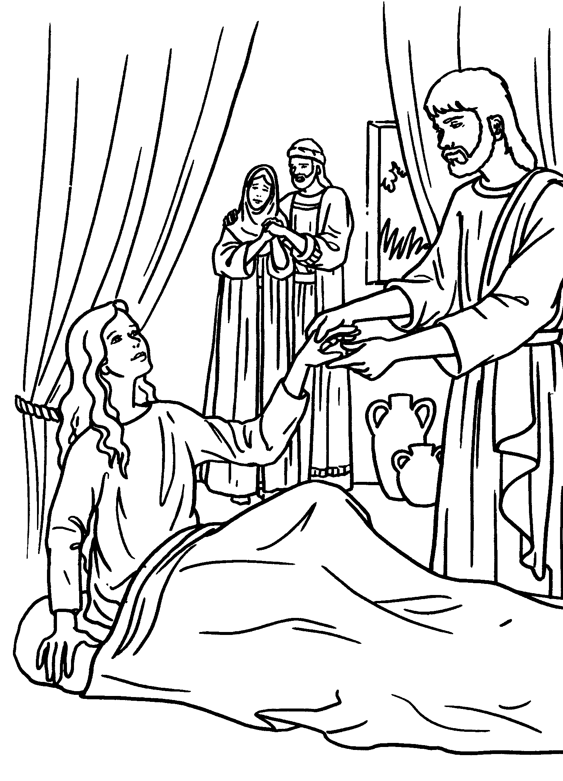

JESUS ES LA RESURRECCION Y LA VIDA
3º. Y 4º. GRADO, PRIMARIA CATEQUISTICA

OBJETIVO. Los niños de la Arquidiócesis de Yucatán, juntamente con sus padres, participan de estas celebraciones propias en comunidad. Recordando que este día celebramos la Vida Eterna, orando por nuestros seres queridos que ya han sido llamados a vivir la plenitud de la vida.

AMBIENTACION DE LUGAR
Un altar de fieles difuntos como se acostumbra en el estado; con flores, el cirio pascual y Cristo resucitado
Un letrero grande que diga. “JESÚS ES LA VIDA ETERNA”
Diferentes imágenes de fiestas o celebraciones.

MATERIAL A UTILIZAR
Preparar la frase, velas, flores, dulces, frutas para el altar.

BIENVENIDA
Queridos niños y niñas, ¡nos da mucha alegría verles de nuevo en este día para conocer un poco más de la palabra de Dios. Hoy vamos a ver un tema muy interesante sobre lo que vamos a celebrar estos días, la fiesta de fieles difuntos, si niños este es una fiesta porque celebramos ese día nuestro nacimiento para Dios, por ello es importante no tenerle miedo a ese acontecimiento y estar preparado en todo momento.

ORACION
Para iniciar como son los niños más pequeños vamos a rezar solo una decena del santo rosario, rezaremos el misterio de la Resurrección de Nuestro Señor Jesucristo. Al final diremos las siguientes jaculatorias.
Dirige: Dales Señor el eterno descanso. Todos: Y brille para ellas la luz perpetua,
Dirige: Descansen en paz. Todos: Por la misericordia de Dios, así sea.
Dirige: Si con tu sangre preciosa, Señor los haz redimido. Todos: Que los perdones te pido, por tu pasión dolorosa.

CANTO
Amor es vida, vida es alegría;
Amor es vida, vida es alegría;
Quien nunca amó vivió sin ilusión.
Alegres cantan sus melodías
Las ansiedades del corazón. (2)

ALEGRE ESTOY CANTANDO VOY

ESTE ES EL DIA QUE HIZO EL SEÑOR. (Bis)
Yo soy feliz por cada día nuevo
Por la ilusión de ver amanecer
Por las estrellas y por el cielo
Por la alegría de renacer. (2)

Por los caminos áridos del mundo
Busco la huella de un amor feliz.
Soy peregrino soy vagabundo
Un cielo eterno brilla hoy en mí. (2

VER LA REALIDAD CON LOS OJOS DEL PADRE
Niños ustedes saben que hay algunas costumbres que la sociedad, algunos grupos celebramos grandes acontecimientos, cada quien de diferente manera veamos por ejemplo:
¿Cuándo celebramos el día de la madre y como lo celebramos?
¿El día del niño?
¿El día del padre?
¿El día del abuelito?
¿El día del trabajo?
¿Qué se hace en cada uno de esos días?
¿En cuál has participado?
¿Han escuchado que también hay un día que se dedica a los que ya murieron? (fieles difuntos)
¿Recuerdan que se hace ese día en su casa, con los vecinos o en su centro pastoral? Compartir

VER LA REALIDAD CON LOS CRITERIOS DE JESUCRISTO
Niños es muy importante que pongamos atención a la lectura que vamos a escuchar, pongan mucha atención.

Evangelio de San Juan capítulo 11 versículo 17-27.
A su llegada, Jesús se encontró con que ya hacía ya cuatro días que Lázaro había sido sepultado. Betania está muy cerca de Jerusalén, como a dos kilómetros y medio, y muchos judíos habían ido a Betania para consolar a Martha y María por la muerte de su hermano. Tan pronto como Martha se enteró que llegaba Jesús, salió a su encuentro; María se quedó en casa. Martha dijo a Jesús: Señor, si hubieras estado aquí, no habría muerto mi hermano. Pero, aun así yo sé que resucitará cuando tenga lugar la resurrección de los muertos, al final de los tiempos.
Entonces Jesús afirmó:
Yo soy la resurrección y la vida. El que cree en mí, aunque haya muerto, vivirá; y todo el que esté vivo y crea en mí, jamás morirá. ¿Crees esto?
Ella contesto: Sí Señor: yo creo que tú eres el mesías, el hijo de Dios que tenía que venir a este mundo. Palabra del Señor. Gloria a ti Señor Jesús.

Reflexión.
Cada uno de ustedes ha expresado las diferentes formas de celebrar a nuestros hermanos difuntos, esta es una manera, no solo de recordarlos sino de unirnos, alegrarnos porque hay hermanos nuestros que ya están en esa fiesta que nos ofrece Cristo, la fiesta de la vida eterna que no se acabará jamás.

En la lectura del Evangelio, nos habla de una persona que pierde la vida y otra que se lo devuelve. Jesucristo nuestro Señor, va a visitar a sus amigos pero se encuentra que Lázaro el hermano de Martha y María había muerto y ellas estaban muy tristes y Jesús compartió la tristeza en ese momento y le pregunto a Martha si creía en la resurrección, si tenía confianza en El, si es así su hermano volvería a la vida para estar con ellos. Jesús ama la vida, la defienda y la devuelve. Porque él mismo es el dueño y señor de la vida. Nosotros sabemos que Dios nos dio la vida, pero también sabemos que esta vida no es para siempre ni la vida se acaba aquí, estamos seguros que Jesús que nos promete una vida mejor que esta nos lo cumplirá.

Este día es muy especial, porque por medio de sus oraciones, recordamos que así como Jesús muere para darnos vida eterna, así también algún día nosotros tenemos que morir para disfrutar de la promesa de una vida mejor que esta. ¡Qué alegría! Poder gozar de la presencia de Dios.

Les invitamos a ver el altar de los fieles difuntos que ponen en sus casas o aquí mismo en el catecismo, todo él nos habla de vida, por ejemplo la comida, necesaria para vivir, las velas, signo de la vida nueva recibida en el Bautismo, etc. ¡así que este día celebremos entonces con cantos, oraciones y todo lo acostumbrado a nuestros hermanos que ya tienen vida para siempre!

ACTUAR BAJO LA GUIA DEL ESPIRITU SANTO
Niños y niñas es muy importante que todos los que hemos sido bautizados y venimos a la catequesis, no solo aprendamos que la muerte no es algo malo, sino algo bueno pero para poder llegar a la vida hermosa, la vida plena, tenemos que poner en práctica lo que Cristo nos pide.

Se les entrega a los niños unas cartulinas y les entregamos, al igual una hoja en blanco, para que anoten el nombre de algún familiar o conocido que haya fallecido, también para que escriban que actitud voy a cambiar, para alcanzar un día la vida eterna. Lo ofrecemos en el momento de la celebración y conservarlo para llevarlo a su centro pastoral el día que les indiquen.

CELEBRAR EN COMUIDAD ECLESIAL
Nos acercamos todos junto al altar preparado en nuestro salón para agradecerle a Jesús que da la vida eterna.

Después de cada petición decimos:
JESUS DANOS LA VIDA PARA SIEMPRE
Niños: Señor Jesús que no quieres la muerte para siempre, porque nos amas.
R- todos
Niños: Señor Jesús te pedimos por todos los niños enfermos.
Niños: Señor Jesús te pedimos por los que no creen en ti.
Niños: Por todos los que hoy llamaras a tu presencia ppermíteles arrepentirse de sus pecados
Niños: Por nuestros seres queridos, para que les perdones sus faltas y puedan entrar a gozar de tu compañía.

Cantamos:
Yo no soy nada, y del polvo nací,
Pero tú me amas y moriste por mí.
Ante la cruz, solo puedo exclamar,
tuyo soy, tuyo soy,

toma mis manos, te pido toma mis labios
te amo, toma mi vida,
! Oh! Padre tuyo soy, tuyo soy.

Cuando de rodillas te miro Jesús,
veo tu grandeza y mi pequeñez.
Que puedo darte yo, solo mi ser,
tuyo soy, tuyo soy,

Toma mis manos, te pido toma mis labios
te amo, toma mi vida,
! Oh! Padre tuyo soy, tuyo soy.

CATEQUESIS FAMILIAR
Elaborar un escrito en familia de cómo ha ido cambiando la forma de celebrar a los fieles difuntos:
Abuelos:
Papa:
Mama:
Hijos:
¿Cuáles eran las costumbres de celebrar a los difuntos, hace 40 años en su colonia? Y ¿Qué nos enseña estas tradiciones y cómo les ayuda a crecer en la fe?,

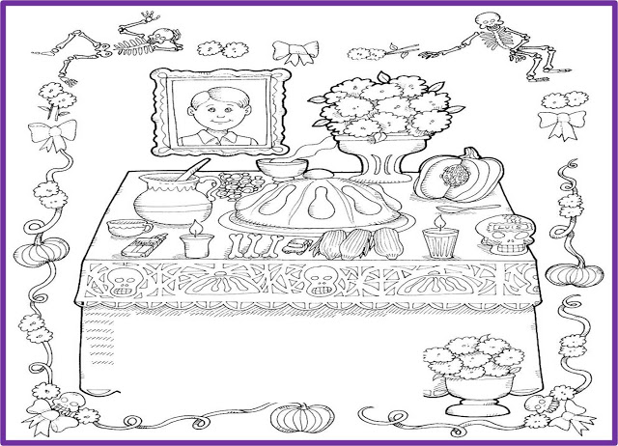

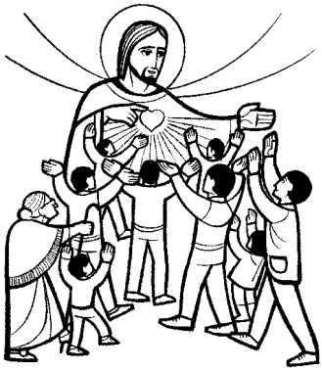
INICIACIÓN EUCARÍSTICA

“SI MORIMOS POR CRISTO, VIVIREMOS CON CRISTO”

Objetivo.- Los niños de la arquidiócesis de Yucatán, expresan su fe en la vida eterna mediante la celebración del Hanal Pixan en comunidad que valora la riqueza de cada uno de los hijos de Dios con los que convive.

Material.- la sesión anterior, pedirles a todos los niños que traigan de su casa, frutos para compartir, naranja dulce, mandarinas, caña dulce, etc. También algunos juguetes, trompo, balero, papalote o papagayo etc. Fotos de algún familiar difunto, una cruz verde, manteles de hilo contado o bordados, etc. Todo aquello que sea útil para preparar un altar de fieles difuntos.

Ambientación del lugar: Imágenes de Cristo Resucitado, el altar con la Biblia, el cirio pascual o una vela. Frase: “Cristo es la resurrección”.

Bienvenida: bienvenidos, hoy la iglesia nos pide tener presente a todas aquellas personas que conocimos y que ya han muerto para que Dios les conceda el descanso eterno.

Canto:

Resucito, resucito, resucito, aleluya.
Aleluya, aleluya, aleluya, resucito.

Gracias sean dadas al Padre
Que nos pasó a su reino
Donde se vive de amor

La muerte, ¿Dónde está la muerte?
¿Dónde está mi muerte?
¿Dónde su victoria?

Oración inicial: Señor Dios, te damos gracias por darnos la oportunidad de vernos reunidos, de rogar por descanso de nuestros familiares que han muerto y recordar con alegría tu resurrección, te lo pedimos por Jesucristo nuestro Señor. Amen.

VER LA REALIDAD CON LOS OJOS DEL PADRE
¿Alguno sabe que es la muerte? ¿Qué es la resurrección?

Damos un espacio para que los niños expresen el concepto e idea que tienen sobre esas dos preguntas.

Hablar de la muerte es algo que a muchos les da miedo, otros lo toman con mucha paz incluso otros hasta hacen versos y le llaman calaveras.

Cada cultura tiene una visión propia respecto a la muerte, los mayas tenían una concepción propia de la muerte, y muchas de esas tradiciones aún siguen vivas en nosotros a pesar de los años; se dio algo que se llama inculturación, pues al mezclarse lo que nos enseñaron nuestros ancestros y lo que la iglesia nos ha ido enseñando sobre la resurrección de los muertos.

Actualmente celebramos algo que en maya se dice: Hanal Pixan (hanal=comida, Pixan= espíritu) es decir, comida para las almas de nuestros parientes ya difuntos.

Todos en algún momento hemos visto u oído que al acercarse el mes de noviembre, nuestros padres o abuelos, rezan un rosario a algún familiar que se nos ha adelantado a la vida eterna, algunos elaboran el altar de muertos colocando en él la foto de los familiares difuntos, comidas o bebidas que le gustaban.

VER LA REALIDAD CON LOS CRITERIOS DE JESUCRISTO
Recordemos catequistas buscar la manera más adecuada de que los interlocutores pongan atención.
Mateo 28, 1-10

Pasado el sábado, al aclarar el primer día de la semana, fueron María Magdalena y la otra María a visitar el sepulcro. De repente se produjo un violento temblor: el Ángel del Señor bajó del cielo, se dirigió al sepulcro, hizo rodar la piedra de la entrada y se sentó sobre ella. Su aspecto era como el relámpago y sus ropas blancas como la nieve. Al ver al Ángel los guardias temblaron de miedo y se quedaron como muertos. El ángel le dijo a las mujeres: “Ustedes no tienen por qué temer. Yo sé que buscan a Jesús que fue crucificado. No está aquí, pues ha resucitado, tal como lo había anunciado. Vengan a ver el lugar donde lo habían puesto, pero vuelvan en seguida y digan a sus discípulos: Ha resucitado de entre los muertos y ya se les adelanta camino a galilea. Allí lo verán ustedes. Con esto ya se lo dije todo.” Palabra de Dios.

¿De qué nos habla el texto?

Así es, Cristo vence a la muerte, luego de tres días resucita de entre los muertos, es la gran fiesta de la iglesia universal. El centro de nuestra fe: La resurrección de Jesús.

Reflexión:
Algo que es claro es que nuestros antepasados creían en una vida después de la muerte, lo que la iglesia llama resurrección y no como otras culturas o religiones que creen que uno nace nuevamente en este mundo (reencarnación).
Para los mayas, la muerte no era la aniquilación a los seres vivos, sino un cambio de estado, una vivencia distinta a la que transcurre entre el nacimiento y el fin. La muerte no es más que una forma de vida diferente. Pero es gracias a Jesucristo quien al venir a este mundo y hacerse hombre, nos hace entender esto y nos recuerda que hay un cielo, que hay una vida eterna, que quien cree en Él, nunca morirá, que vivirá para siempre. Es claro que no nos habla de una vida terrenal, puesto que el también muere como hombre, más bien nos habla de esa vida eterna. Por eso al resucitar nos demuestra que todo lo que nos enseñó es verdad.
Todos pensaban que con la muerte de Jesús ya nada tenía sentido, que no había nada más que hacer. Las esperanzas y las ilusiones de sus amigos se habían acabado. Pero olvidaban algo muy importante, Jesús les dijo que al tercer día iba a resucitar, es decir, volvería a la vida.
Por eso al celebrar nosotros el Hanal pixan, pensemos en esto: LA MUERTE NO ES EL FIN, CRISTO ES LA VIDA. SI MORIMOS POR EL, RESUCITAREMOS CON EL., nos lo dice San Pablo en su carta.

ACTUAR BAJO LA GUÍA DEL ESPÍRITU SANTO
Ahora vamos a levantar el altar, como actividad, al colocarlo, hagamos una pequeña tarjeta, donde escribamos que significa cada cosa, para que así nunca lo olvidemos.

- Altar.- el lugar donde se colocan las ofrendas dedicadas a los muertos.
- Parte alta del altar.- donde se coloca todo lo que se ofrece a los difuntos mayores.
- Parte baja del altar.- donde se coloca todo lo que se ofrece a los niños difuntos.
- Fotografías.- donde recordamos a nuestros familiares difuntos.
- Comida.- aquella que en vida nuestro familiar disfruto mucho (platillo favorito).
- Frutas.- para que el difunto se deleite de los frutos de la tierra.
- Juguetes.- para que aquellos niños que han muerto, también recuerden sus juegos.
- Cruz verde.- Cristo murió en ella, pero resucito. El árbol de la vida, es decir, por que Cristo murió en ella, es que nosotros morimos, pero que también está la promesa de la resurrección.
- Comida que se coloca a un costado del altar o en la puerta.- para el ánima sola.

CELEBRAR EN COMUNIDAD ECLESIAL
Vamos a rezar un misterio del rosario ofreciéndolo por el descanso eterno de todos los fieles difuntos, para que por la misericordia de Dios puedan gozar ya de la vida eterna.
Repetimos el canto inicial.

Nota: al final del encuentro catequístico se comparte aquello que se colocó en altar con todo el grupo.

Catequesis familiar:
En nuestras casas, invitemos a nuestros a padres a elaborar un altar les platicamos también todo lo que hemos escuchado hoy, al terminarlo rezamos alguna oración para pedir el descanso eterno de los difuntos.
